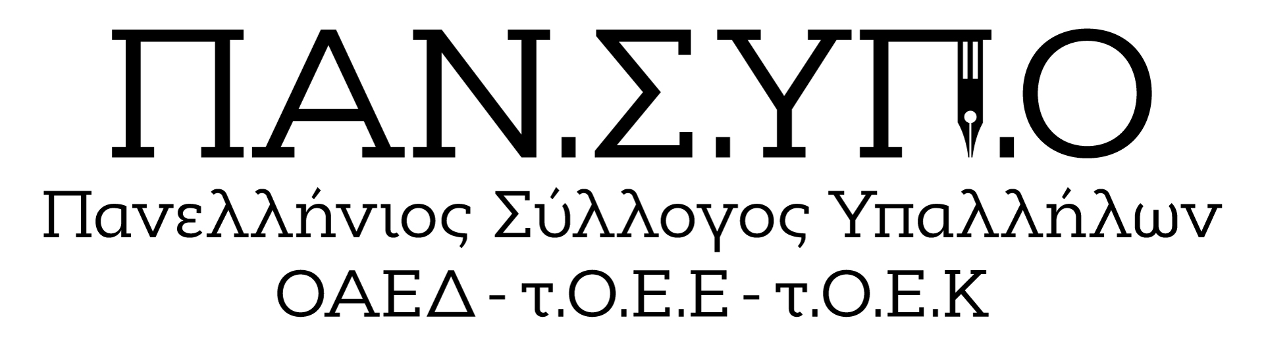
Aθήνα, Σολωμού 60, τηλ. : 6942559470, 6973691989, 2105281485, mail : syl.pansypo@gmail.com, pansypo@dypa.gov.gr
url : www.pansypo.gr
Αρίθμ.πρωτ. 19
Αθήνα, 2-8-2023

Δεν είναι ανθρωπίνως δυνατό να ετοιμαστούν οι Σταθμοί σε μερικές ώρες μιας εργάσιμης ημέρας για να ξεκινήσουν να υποδέχονται τα βρέφη και τα νήπια από την 4η Σεπτεμβρίου 2023

Οι βρεφονηπιακοί σταθμοί συνέχισαν να λειτουργούν μέσω του τ.ΟΑΕΔ νυν Δ.ΥΠ.Α. από το 2012 που έκλεισε ο Οργανισμός Εργατικής Εστίας βασιζόμενοι κυρίως στο προσωπικό τους που προσφέρει αδιαλείπτως τις υπηρεσίες του σε μια κοινωνία χειμαζόμενη από την οικονομική κρίση.
Επί πολλά έτη οι σταθμοί υποδεχόταν τα βρέφη και τα νήπια 2-3 εργάσιμες ημέρες μετά την 1η Σεπτεμβρίου αφού μετά από έναν ολόκληρο μήνα του Αυγούστου που παραμένουν κλειστοί, χρειάζεται ένα ελάχιστο χρονικό διάστημα για να ετοιμαστούν έτσι ώστε να είναι καθόλα έτοιμοι τόσο όσο αφορά στις εγκαταστάσεις όσο και στο προσωπικό- τμήματα.
Τις πρώτες ημέρες του Σεπτεμβρίου εφαρμόζεται η λεγόμενη προσαρμογή, η εναρκτήρια παιδαγωγική δραστηριότητα ομαλής προσαρμογής του παιδιού στο νέο περιβάλλον, μακριά από εκείνο του σπιτιού και ως γνωστόν απαιτείται ιδιαίτερη αντιμετώπιση για κάθε βρέφος και νήπιο δεδομένου ότι κάθε παιδί έχει το δικό του ρυθμό εξέλιξης.
Την ίδια περίοδο ξεκινούν και οι υπάλληλοι ορισμένου χρόνου οι οποίοι πρέπει να ενημερωθούν για ότι αφορά την εργασία τους, τις υποχρεώσεις και τα δικαιώματά τους. Να σημειώσουμε ότι είμαστε αρχές Αυγούστου και ακόμη δεν έχουν ανακοινωθεί τα οριστικά αποτελέσματα για τις προσλήψεις ορισμένου χρόνου. Αρχές Σεπτεμβρίου όλο το προσωπικό κάνει ότι είναι δυνατό για να διεκπεραιωθούν όλες οι λειτουργίες των σταθμών από τον καθαρισμό τους, την τροφοδοσία, την ετοιμασία στις κουζίνες, στις αίθουσες, στα γραφεία τις αίθουσες και στα τμήματα.
Φέτος για πρώτη χρονιά η Διοίκηση αποφάσισε να ξεκινήσει η νέα σχολική περίοδος 2023-2024 την Δευτέρα 4.9.2023 δίνοντας μόνο μια εργάσιμη ημέρα της Παρασκευής 1ης Σεπτεμβρίου για όλα εκείνα που πρέπει να ολοκληρωθούν για να καταστήσουν τον κάθε σταθμό έτοιμο να υποδεχθεί τα παιδιά. Αναρωτιόμαστε τί άλλαξε φέτος !!
Παρότι προσπαθήσαμε να εξηγήσουμε στη Διοίκηση ότι είναι ανθρωπίνως αδύνατο να καταφέρουν οι υπάλληλοι να υλοποιήσουν όλες τις απαραίτητες προετοιμασίες σε λίγες ώρες μιας εργάσιμης ημέρας, δυστυχώς δεν εισακουστήκαμε, και όλα τα επιχειρήματα που θέσαμε προφορικώς, αντικρούστηκαν χωρίς να αποτελούν για εμάς, λογική απάντηση.
Καλούμε και εγγράφως να επανεξεταστεί η απόφαση που ελήφθη και να ξεκινήσουν οι βρεφονηπιακοί σταθμοί να υποδέχονται τα βρέφη και τα νήπια από την Τετάρτη 6 Σεπτεμβρίου δίνοντας το χρονικό περιθώριο στους εργαζόμενους να προετοιμάσουν τους σταθμούς και να είναι πλήρως έτοιμοι και λειτουργικοί έτσι ώστε οι γονείς από την πρώτη ημέρα να διαπιστώσουν ότι τα παιδιά τους τα εμπιστεύονται σε ένα άρτιο επαγγελματικό σχολικό περιβάλλον.

